REPUBLIQUE DU CAMEROUN
PAIX-TRAVAIL-PATRIE
MINISTERE DE L’ENSEIGNEMENT
SUPERIEUR
UNIVERSITE DE NGAOUNDERE
REPUBLIC OF CAMEROON
PEACE-WORK-FATHERLAND
MINISTRY OF HIGHER
EDUCATION
THE UNIVERSITY OF NGAOUNDERE

FACULTE DES SCIENCES
DEPARTEMENT DE MATHEMATIQUES ET D’INFORMATIQUE
Travaux Pratiques
Liste des étudiants

Noms et Prénoms | Matricule
HALIMA ZAKARIA | 15A760FS
ABDELSALAM ABAKAR | 15A656FS
OUSMANE MAHAMAT FODEIMI | 16B802FS
HASSABANABI MAHAMAT HISSEINE | 16B417FS
OUMAR ISSAKA ALI | 14B441FS
MAHAMAT DAOUD BRAHIM | 16B368FS
YOUSSOUF ALI IDRISS | 15A841FS
SALEH ADOUM YOUSSOUF | 16B386FS
ABDOUL AZIZ | 15A368FS
MEDIDE MICHAEL NGARADOUM | 16B838FS
PADAMOUND GARGA LAURENT | 16B030FS
HAYATOU MOUBARAK LIMAN | 16B727FS

ENSEIGNANT : Dr. Ing Franklin Tchakounte

Année Académique : 2018-2019
TITRE : TRAVAUX PRATIQUES INF345 DU SYSTEME D’EXPLOITATION MOBILE
Sujet 1
- Télécharger une application de votre choix
- La décompiler
- Disséquer le contenu du fichier manifeste et y ressortir toutes les composantes telles que vues en cours
LES OBJECTIFS :
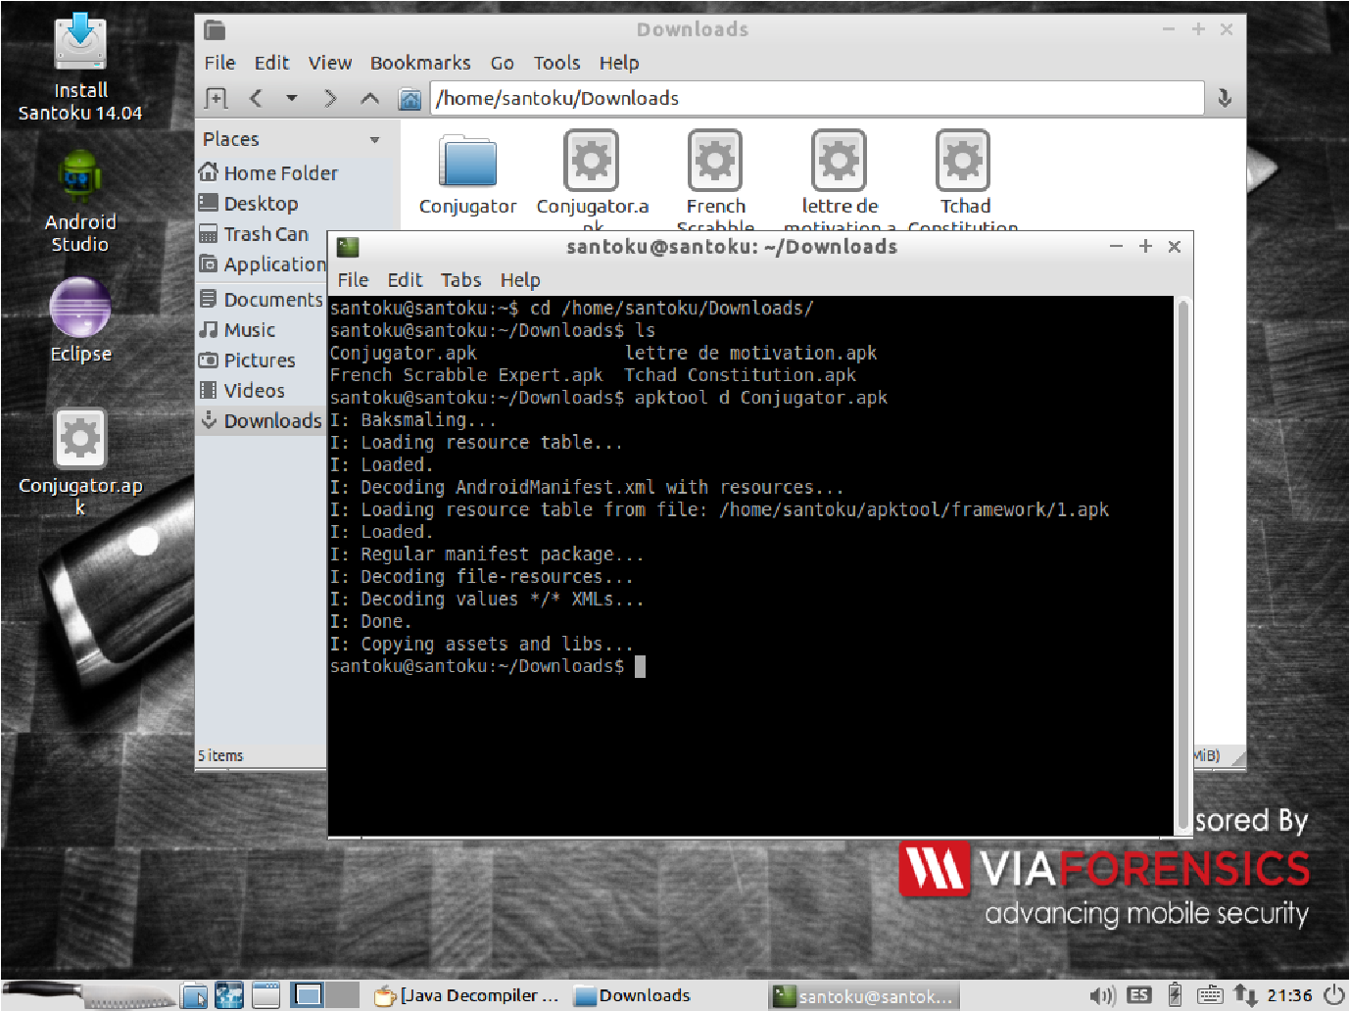
  - Télécharger, décompiler, disséquer le contenu du fichier manifeste et y ressortir toutes les composantes telles que vues en cours
METHODES UTILISEES :
  - Téléchargement de l’application
  - Les commandes de Apktool
  - Screenshot
On a téléchargé l’application Conjugator.apk, la commande suivante nous permettra de générer un fichier décompiler de notre application nommé (Conjugator) santoku@santoku:$ apktool d Conjugator.apk
Voici l’interface de notre application décompilée
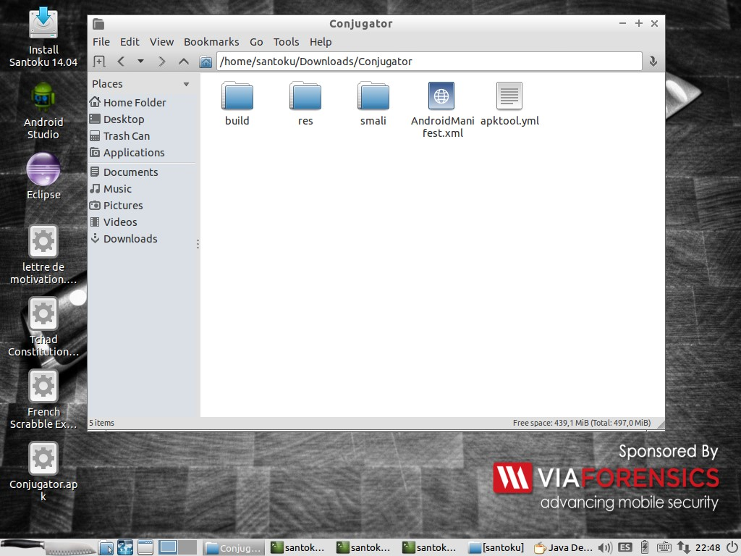
Voyons un peu la structure de notre application
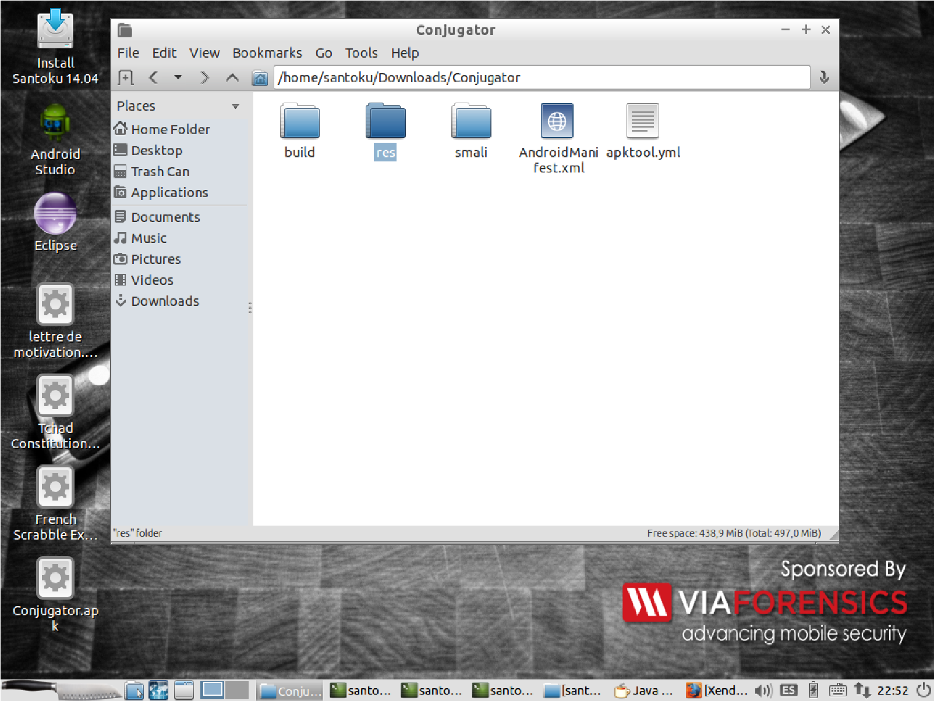
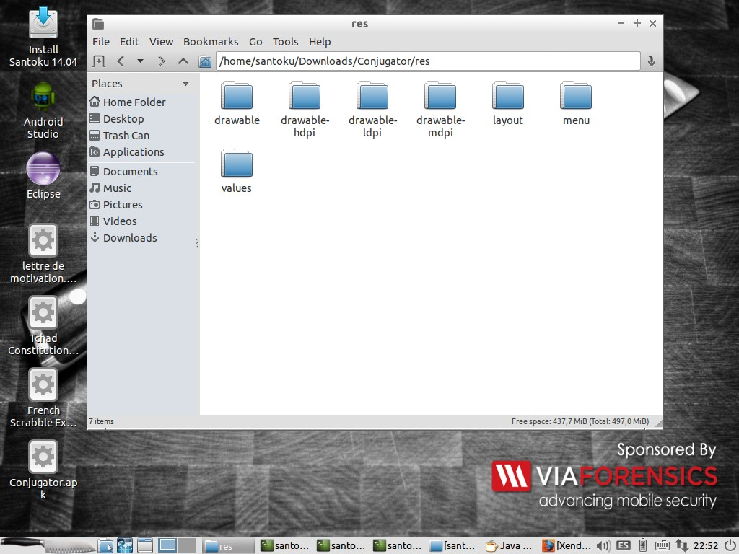
- Le répertoire res contient toutes les ressources qui seront mises dans le apk :
drawable-hdpi (images en haute définition) drawable-ldpi (images en basse définition) drawable-mdpi (images en moyenne définition) layout (description en XML des interfaces)
values (définitions en XML de constantes : chaînes, nes, tes, tableaux, valeurs numériques ...)
anim (description en XML d’animations)
menus (description en XML de menus pour l’application) raw (tous les autres types de ressources : sons, vidéos, ...) On peut ajouter d’autres sous répertoires.
Rubriques du fichier
AndroidManifest
• Manifest
- Nom du paquetage
- Versions
- SDK
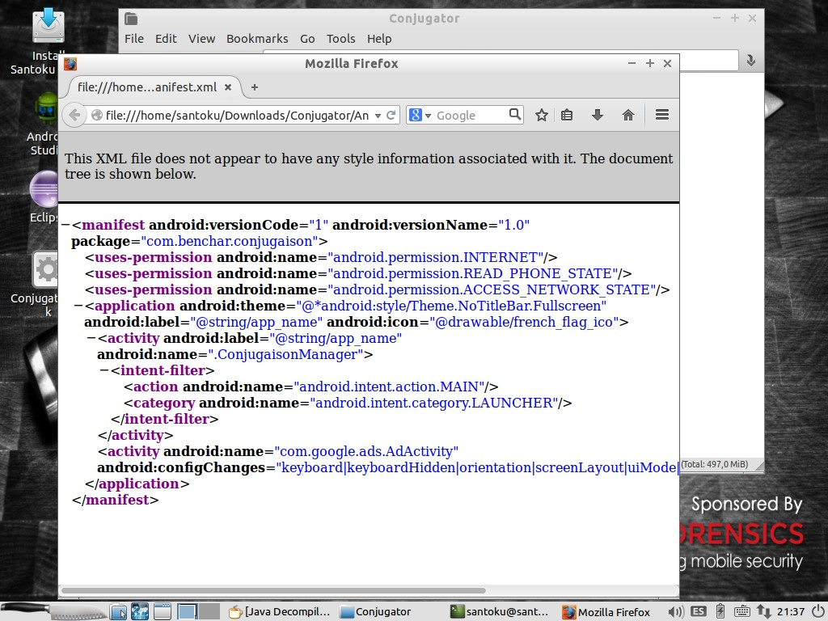
• Application – Nom
- Icoes, tne
- Eléments constituant l’application (activités, services, ...)
- Permissions
Accès aux capteurs
Accès au réseau
Accès à la téléphonie
Structure d’une application
- Activité (android.app.Activity)
Programme qui gère une interface graphique
- Service (android.app.Service)
Programme qui fonctionne en tâche de fond sans interface
- Fournisseur de contenu
(android.content.ContentProvider)
Partage d’informations entre applications • Ecouteur d’intention diffusées
(android.content.BroadcastReceiver) :
P ermet à une application de récupérer des informations générales (réception d’un SMS, batterie faible, ...)
Eléments d’interaction
- Intention (android.content.Intent) : permet à une application d’indiquer ce qu’elle sait faire ou de chercher un savoir-faire
- Filtre d’intentions (<intent-filter> : permet de choisir la meilleure application pour assurer un savoir-faire
Bibliographie :
- Développement d'applications pour Android - M. Dalmau - IUT de Bayonne
- Google Play

SUJET 2
- Télécharger une application Android de votre choix
- La décompiler
- Retrouver le code source et les classes de cette application
- La recompiler pour avoir l'application initiale LES OBJECTIFS :
  - Télécharger, décompiler, retrouver le code source et les classes et enfin recompiler pour trouver l’application initiale choisie.
METHODES UTILISEES :
  - Archive Manager
  - Apktool
  - Dex2jar
  - JD-GUI (Java Decompiler)
  - Screenshot
Résultats Obtenus :
Nous avons téléchargé une application nommée Conjugator.apk

    - Décompilation
On ouvre le terminal et en tapant la commande suivante : santoku@santoku : ~$ apktool d -f /home/santoku/Downloads/Conjugator.apk nous permettra de décompiler l’application.
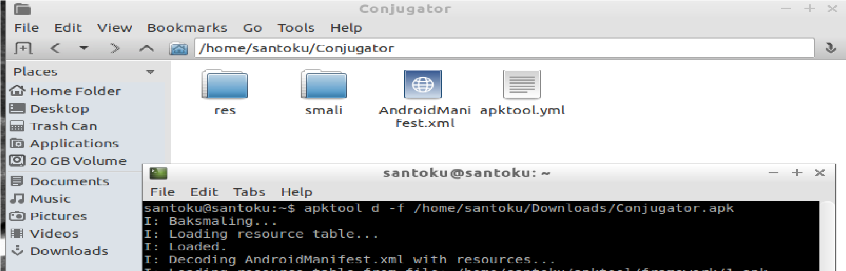
Une fois l’application décompilée, un fichier nommé Conjugator nous sera généré.
    - Retrouvons le code source et les classes de cette application
... Extraction du fichier classes.dex
Un clic droit sur l’application et en défilant sur Open, une interface nommée Archive Manager s’affichera en suite on défile sur classes.dex et on clique sur Extract pour extraire le fichier classes.dex .
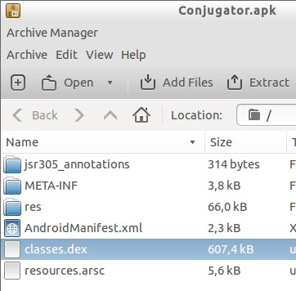

...Génération du fichier classes.dex2jar.jar
On copie notre fichier classes.dex dans Dex2jar et on tape la commande suivante pour avoir le fichier classes-dex2jar.jar santoku@santoku: ~$dj2-dex2jar classes.dex

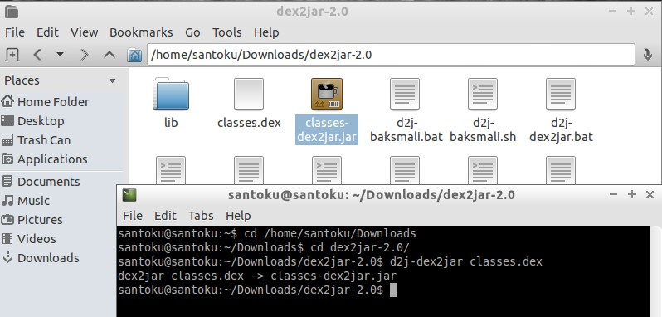
Ce fichier classes -dex2jar.jar contient le code source et les classes de notre application.
...Lecture du fichier classes-dex2jar.jar dans JD- GUI (Java Décompiler)
On ouvre JD-GUI et on clique sur File pour parcourir le fichier
classes-dex2jar.jar
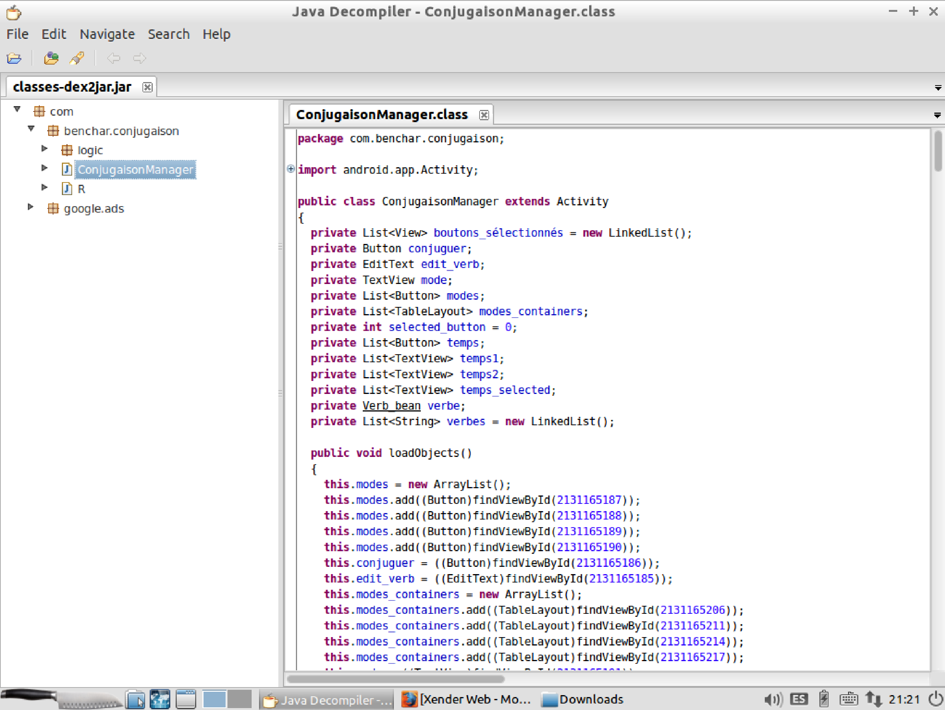
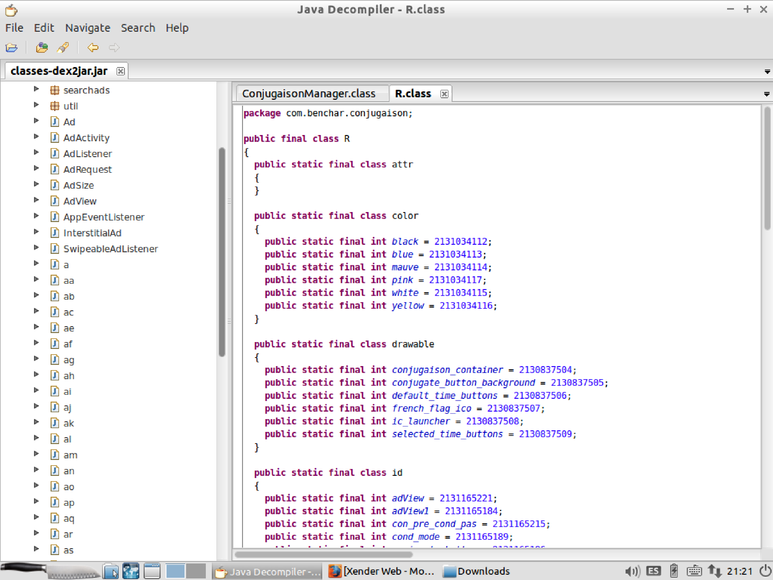

Voici le code source et les classes de notre application.
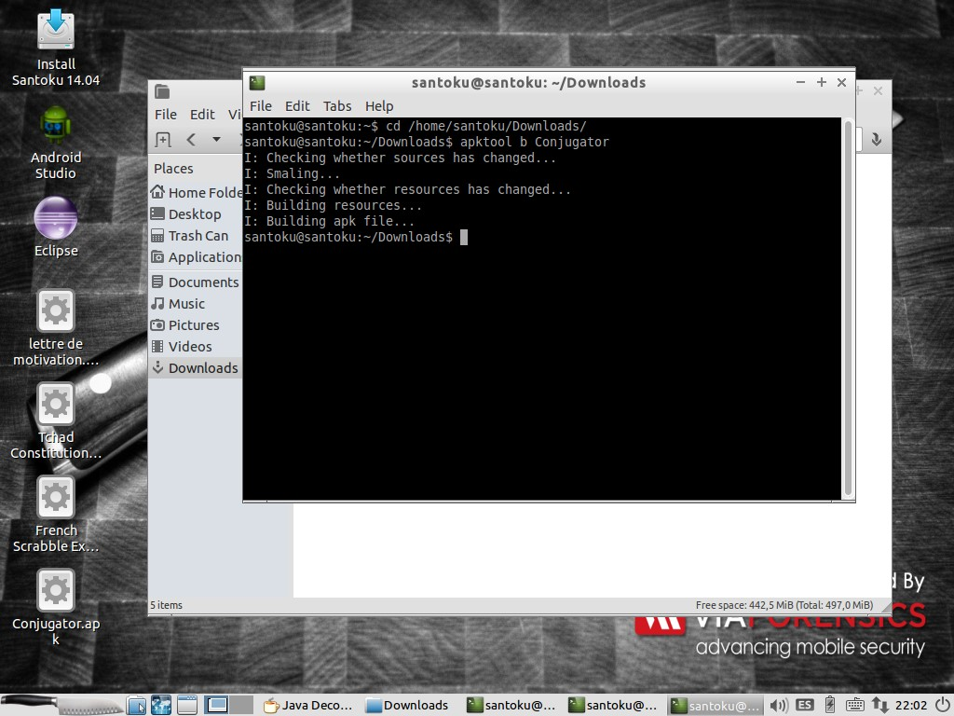
➢ Recompilation
On ouvre le terminal et tape la commande : santoku@santoku : ~$apktool b Conjugator
En suite un fichier nommé dist sera généré dans le fichier Conjugator et à l’intérieur du dist on trouvera notre application initiale qui est Conjugator.

Vue interne du fichier Conjugator avant l’execussion de la commande : apktool b

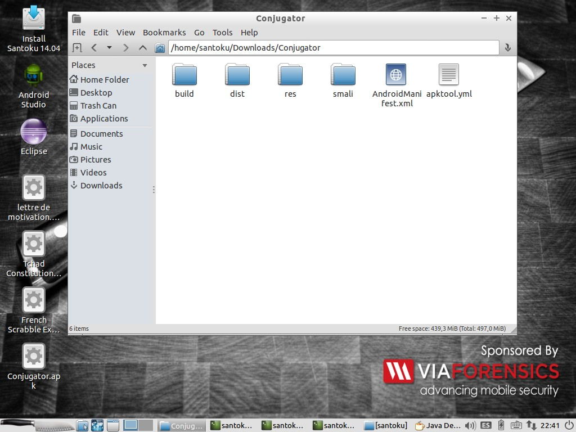
Vue interne du fichier Conjugator après l’exécution de la commande : apktool b
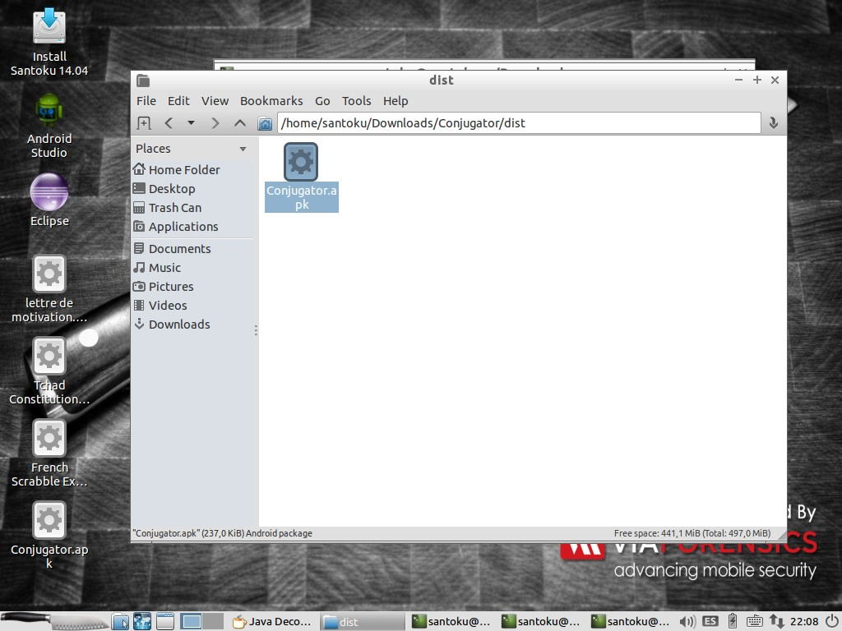
Vue interne du fichier dist
Ainsi on a recompilé pour trouver notre application initiale Conjugator.apk
BIBLIOGRAPHIE :
-Frozen Bulbble : http : //www.frozen-bubble.or/
Dex2jar : http : //tools.Kali.org/reverse-engineering/dex2jar
Java décompiler : http://jd.benow.ca/

SUJET 3 :
Simuler l’intercommunication (implicite explicite) entre deux applications Android via les Intents.
INTER COMMUNICATION ENTRE APPLICATION ANDROID VIA LES INTENTS OBJECTIFS :
- Illustrations de l’inter communication avec les intents implicites
- Illustration de l’inter communication avec les intents explicites
METHODES UTILISEES :
- Screenshot
- Illustration avec une application RESULTATS OBTENUS :
Nous avons utilisé une application nommée ‘’ Francais ’’. Après avoir lancé l’application, une page d’accueil s’ouvrira où plusieurs boutons nous ont été présentés (Le mot du jours, Historique, Marque-pages, Mot aléatoire).
- INTER COMMUNICATION VIA INTENT IMPLICITE
Lorsqu’on clique sur Historique, une activité A s’ouvre contenant l’historique de mots puis juste en haut il y a un bouton partage lorsqu’on clique dessus, une autre activité s’ouvre dénommée (activité B), alors nous apercevons une interface présentant différentes applications (Facebook, Gmail, Messenger, Google+,Xender, WhatsApp, Sms,...) : définissant la manifestation d’un intent implicite.
Ainsi l’activité B comportant les applications
(Facebook, Gmail, Messenger, WhatsApp, ...) illustre l’inter communication par l’intent implicite entre l’application ‘’Français’’ et l’application WhatsApp par exemple. Comme le montre le ScreenShot suivant :
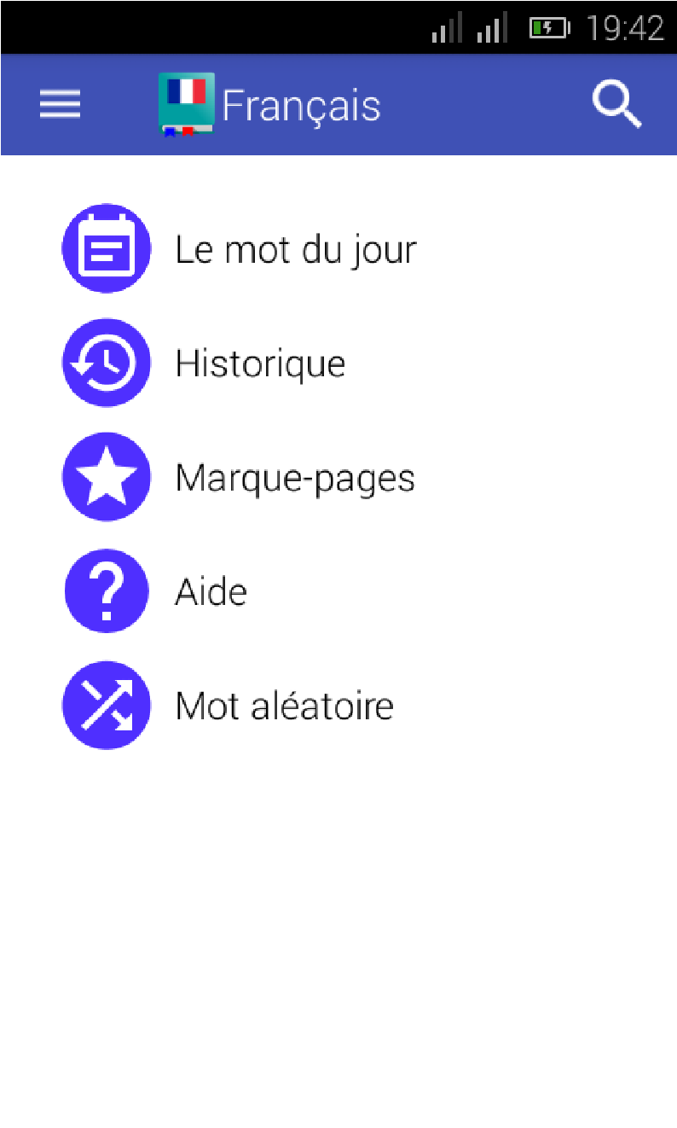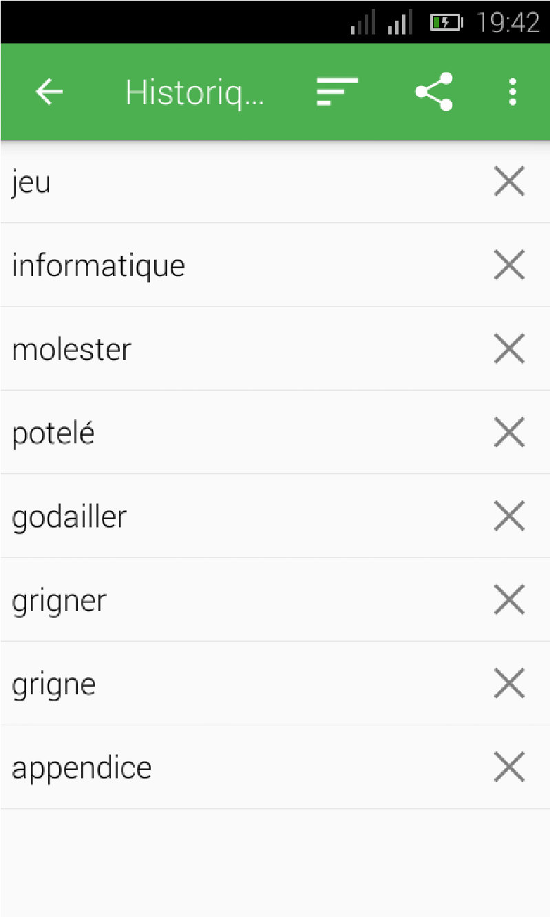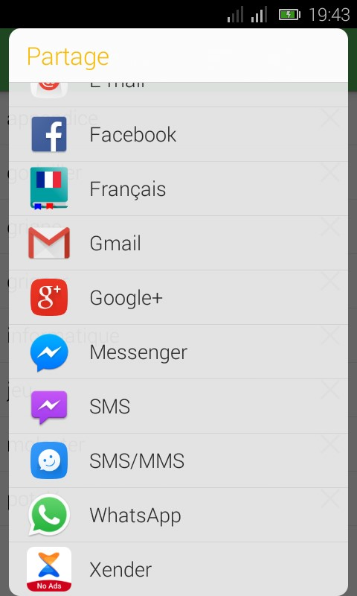
- INTER COMMUNICATION VIA INTENT EXPLICITE
Lorsqu’on a cliqué sur partage, une activité A s’est lancé avec l’interface (Facebook, Gmail, Messenger, WhatsApp, ...). En sélectionnant WhatsApp par exemple, une activité B s’ouvre ; ces deux interfaces A et B illustrent l’inter communication entre l’application ‘’Français ‘’ et ‘’WhatsApp’’ par l’intent explicite.
Comme le montre le Screenshot suivant :
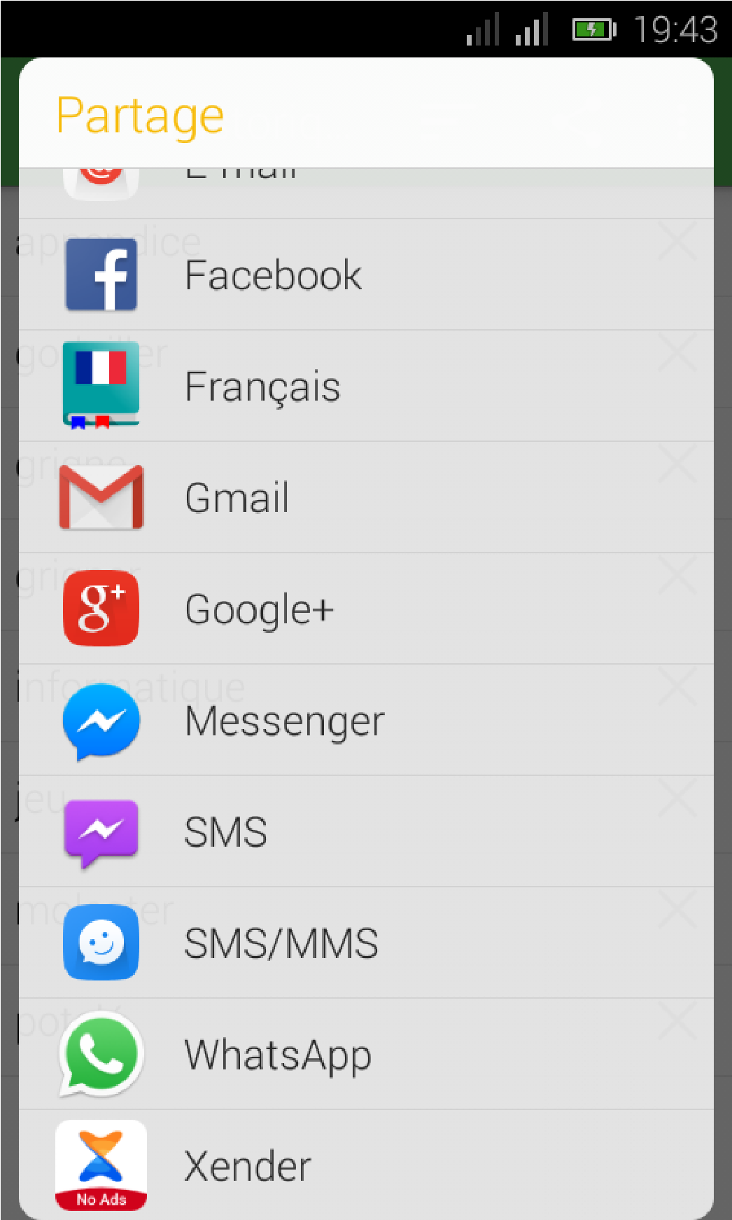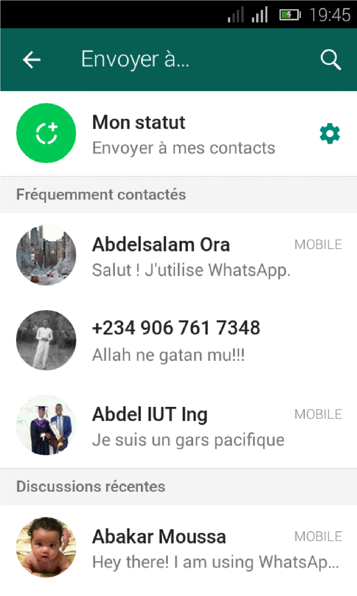
Bibliographie :
- Développement d'applications pour Android - M. Dalmau IUT de Bayonne
- Google Play

